**Po kolei:**

**DECYZJA, że zaczynamy od minimalnej funkcjonalności! Oznacza to, że na początek będą tylko cztery rodzaje Stash:** 'bank account', 'savings', 'wallet', 'others'

**Funkcjonalność minimalna dla add_data:**

Stwórz po kolei:

-model Stash z name (choices!), date, amount

-form (jako ModelForm, żeby dotyczyła Stash)

-add_data view, pokazujący jeden form i dodający element

~~nie do końca wiadomo kilka rzeczy: w jakiej formie date? Czy się zapisuje? Dlaczego nie pokazuje błędów? Stwórz może w admin pokazywanie Stash dla każdego User! TEŻ TAKI BŁĄD:~~

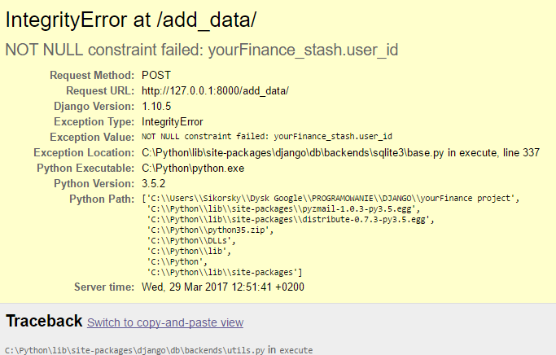

ODP: zrobione 31.03, błąd wynikał z błednego save Stash model.

-add_data template

POTEM stwórz **check_all_data**, wyświetlający wszystkie obecne obiekty Stash dla user.

-następnie (najpewniej za pomocą formset: https://docs.djangoproject.com/en/1.10/topics/forms/formsets/ ) zmień tak aby od razu cztery forms (każdy osobno dla innej nazwy) wyświetlane były od razu.

-popraw powyższe tak, aby nie trzeba było za każdym razem wpisywać daty!

**Opcja 1:** Wcześniejsza podstrona dla określenia daty i przekazane in session, w adresie strony. Dalej niech ona wyjdzie z formset i będzie osobno w template podana, że te obiekty są dla takiej daty.

**Opcja 2:** Bez dodatkowej podstrony, użycie dwóch forms ( a dokładniej form i formset) na jednej stronie. **To będzie domyślna pozostawiona opcja**.

**Wcześniejsze, zrezygnowałem:**

**~~-gdzie i jak umieścić domyślne nazwy 'Stash' dla usera?~~**

Będzie miał pewnie dodatkowy 'Profil' jako obiekt towarzyszący (tak jak w textChecker). Mają być takie domyślne wartości:

self.stashNames = ['bank account', 'savings', 'wallet', 'others']

self.currentCosts = ['rent and other charges', 'transportation',

'clothes', 'food',

'hobby', 'others']

self.monthlyCosts = {

'existence amount': 1500,

'minimal amount': 2000,

'standard amount': 3000,

}

Kroki:

-sprawdzenie czy da się stworzyć coś w stylu ListField i DictField w Django

ODP: Konwersja z i do json, z tego - http://stackoverflow.com/questions/22340258/django-list-field-in-model

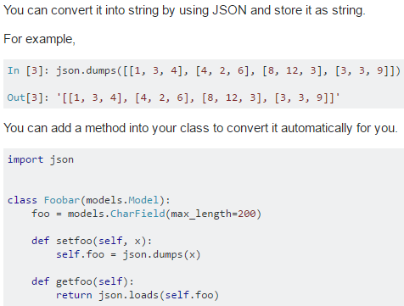

- sprawdzenie jak stworzyć domyślną wartość dla Field

ODP: najpewniej użycie 'default', jak tu:

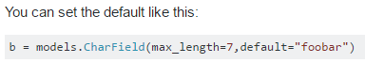

Tyle, że w twoim przypadku dla TextField. Jeśli problem będzie to może spróbuj **initial**?

-rozszerzenie funkcjonalności usera na wzór textChecker, wykorzystując powyższe informacje

ODP: zrobione, chyba będzie działać.

**~~-tworzenie modelu Stash. form StashForm~~**

**~~-jak wyświetlić kilka formularzy dla kilku 'Stash' (i to zależnie od tego, ile ich będzie miał user!)?~~**

Sprawdź CRUDy z folderu Bazy danych.

Ew. sprawdź dodawanie choices w panelu admina w polls.

**~~-czy da się wyświetlić~~****~~raz wybór datetime dla wszystkich formularzy?~~**